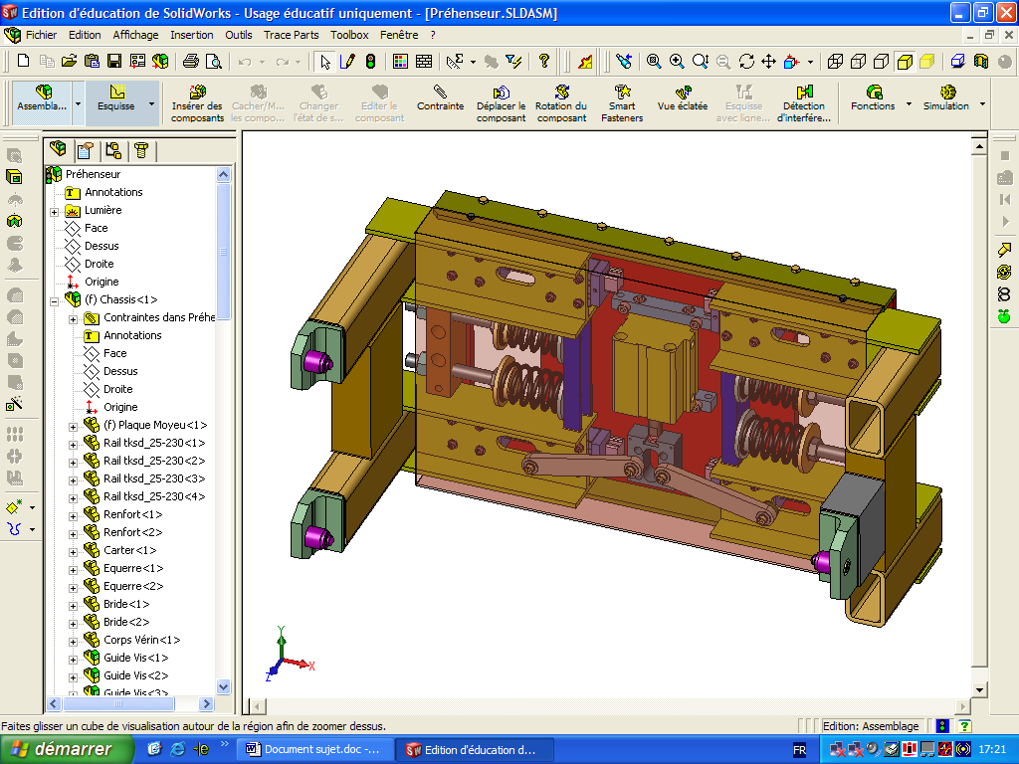
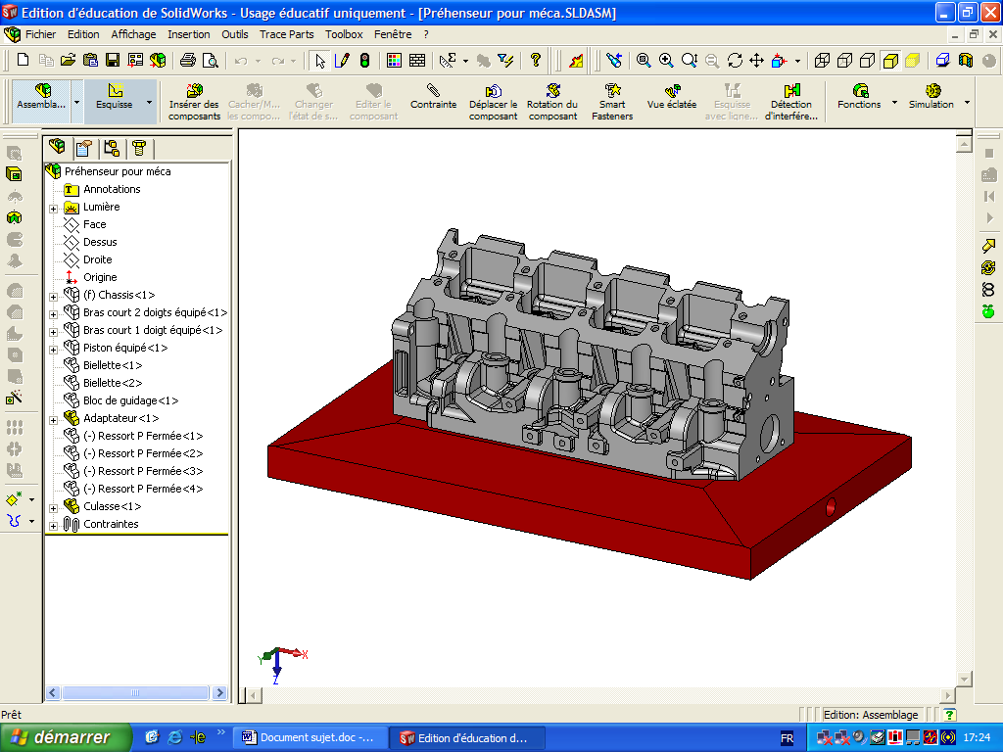

BACCALAUREAT PROFESSIONNEL

TECHNICIEN D’USINAGE

Epreuve E1 – Unité U 11

Analyse et exploitation de données techniques

DOSSIER RÉPONSE

Documents DR1 à DR12

/ 10 pts Analyse fonctionnelle et structurelle du préhenseur DR 1

/ 12 pts Étude cinématique du préhenseur DR 2 à DR 4

/ 14 pts Analyse statique du préhenseur DR 5 à DR 7

/ 12 pts Étude en résistance des matériaux DR 8 & DR9

/ 12 pts Analyse de la définition de la culasse DR 10 à DR 12

PARTIE A
DR 1
Partie A1: ANALYSE FONCTIONNELLE ET STRUCTURELLE

Question A1-1 : Compléter les classes d’équivalences cinématiques CE 1, CE 4 et CE 5 du préhenseur, utiliser les repères des pièces données sur les DT 5 et DT6.

CE 1 : { 1,

CE 2 : { 25, 23,19, 29, 30 }

CE 3a : { 20a }

CE 3b : { 20b }

CE 4 : { 7,

CE 5 : { 24,

Question A1-2 : Compléter le tableau des mobilités et des liaisons entre classes d’équivalences cinématiques

 | Tx | Ty | Tz | Rx | Ry | Rz | Désignation de la liaison
CE 1/CE 2
CE 2/CE 3a
CE 2/CE 3b
CE 3a/CE 4
CE 3b/CE 5
CE 1/CE 4
CE 1/CE 5

Question A1-3 : Indiquer sur le schéma cinématique ci-dessous les classes d’équivalences du préhenseur.

X
Z
Y

DR 2
Partie A2: CINÉMATIQUE
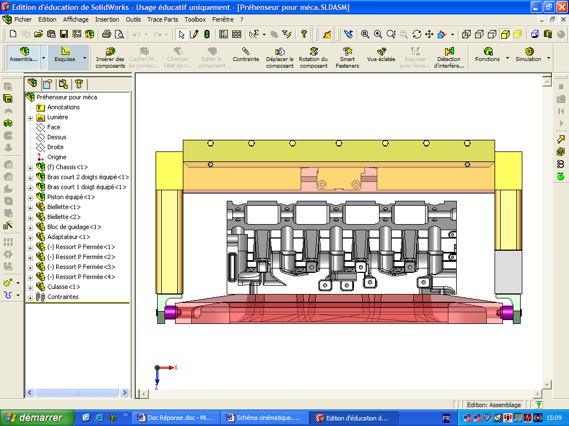
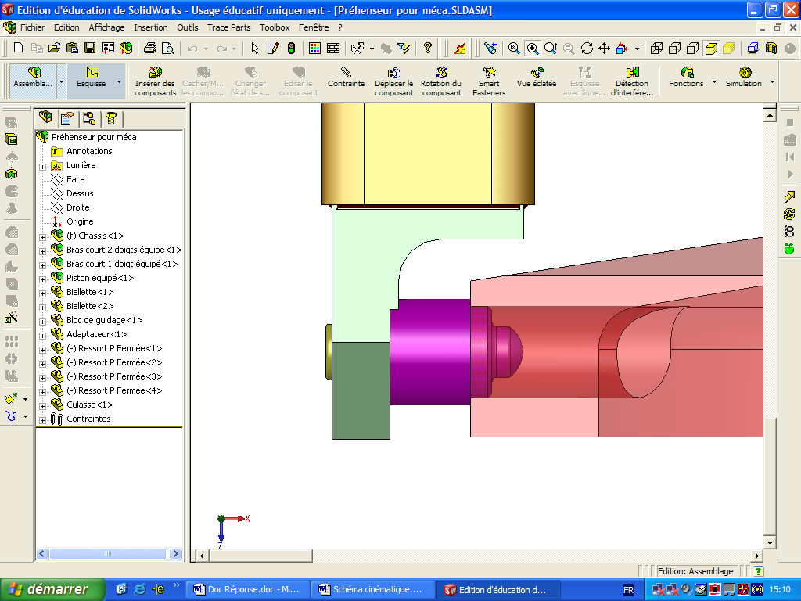
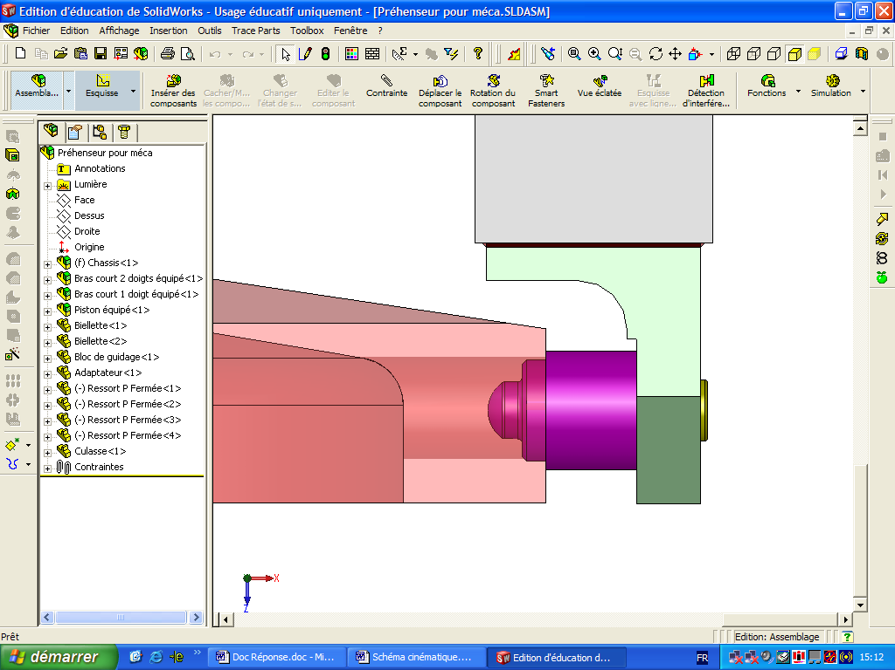
Vue de dessus du préhenseur en position fermée
Aperçu des doigts à l’intérieur de l’adaptateur lorsque le préhenseur est en position fermée

Question A2-1: Compléter le tableau des mouvements et tracer les trajectoires des points A, B, C, D, E, F et G
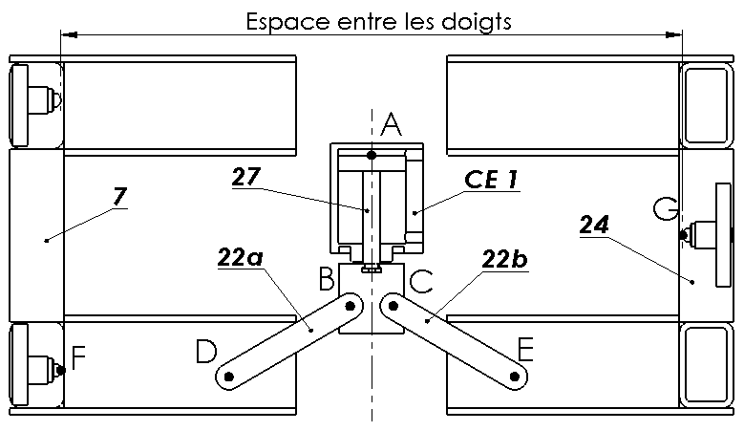

25
y
x
z
20b
20a

Mouvement entre classes d’équivalences | Nature du mouvement entre classes d’équivalences |  | Trajectoire des points | Élément géométrique associé à la trajectoire  (Ligne rectiligne, Arc de cercle, …)
M^{vt}_{25/CE 1} |  |  | Τ_{A∈25/CE 1}
M^{vt}_{22a/CE 1} |  |  | Τ_{B∈22a/CE 1}
M^{vt} _{7/CE 1} |  |  | Τ_{D∈22a/CE 1}
 |  |  | Τ_{F∈7/CE 1}

DR 3

Question A2-2 : Á l’aide de la figure ci-dessous, calculer la course minimale X des pinces pour pouvoir libérer l’adaptateur.
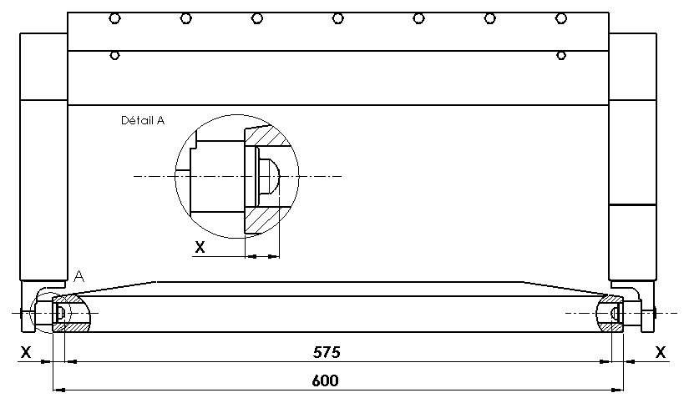

Course X = mm

Question A2-3: Voir document page suivante DR4.

Question A2-4: L’ouverture maximale des pinces correspond à un déplacement de 18 mm de par rapport au châssis, compléter le tableau ci-dessous.

Temps nécessaire à l’ouverture des pinces | Déplacement de la TIGE/CHÂSSIS pour le temps t | Course possible du piston (donnée par le constructeur)
t= s | Déplacement = mm | Course = mm

Question A2-5 : Le vérin permet-il de libérer l’adaptateur ? Justifier la réponse
Réponse :

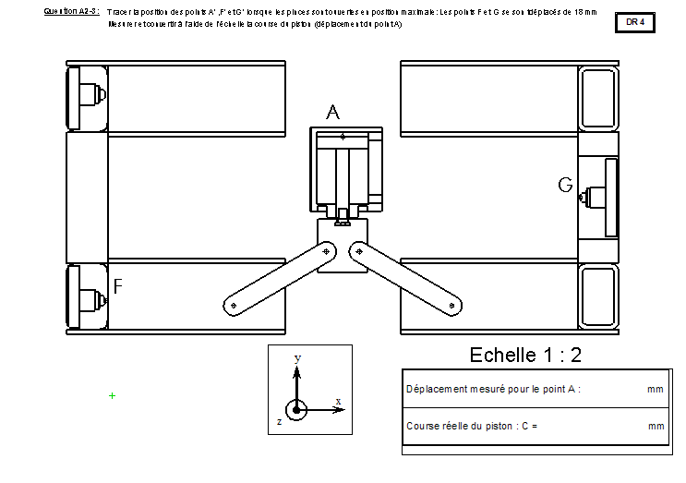

PARTIE A3: STATIQUE
DR 5

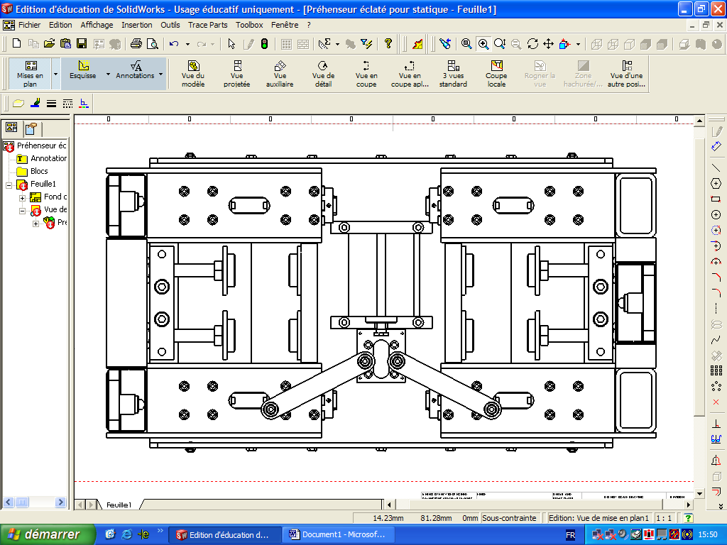
Position des biellettes 20a et 20b quand l’effort développé par le vérin est MAXIMAL

Question A3-1 : Compléter le graphe ci-dessous

Valeur MAXI de l’effort développé par le vérin.

H_{25/23} = N

N° de la position et temps pour lesquels
l’effort MAXI développé par le vérin est atteint.

Position N° : Temps : s

Valeur de l’effort dans l’articulation entre la biellette et la noix lorsque l’effort MAXI développé par le vérin est atteint.

B_{20a/23} = N

DR 6
Question A3-2 : Déterminer graphiquement les actions mécaniques sur la noix.

Actions | P^{t}. App. | D^{te} Action | Sens | Intensité en N
B_{20a/23} |  |  |  | 800 N
H_{25/23}
C_{20b/23}
TABLEAU BILAN
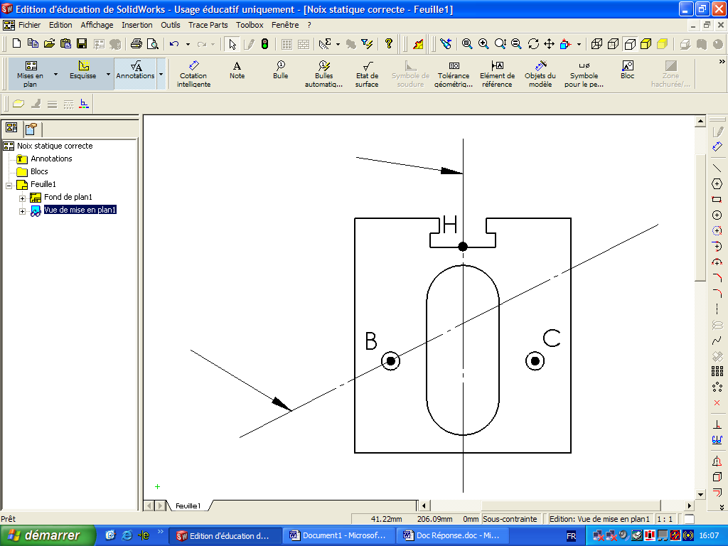
Noix 23 isolée
Droite d’action de H_{25/23}
Droite d’action de B_{20a/23}

Tracé du dynamique des forces : 1mm ≡ 10 N

Synthèse des résultats

C_{20b/23} = N

H_{25/23} = N

DR 7
Question A3-3 : Déterminer par le calcul les efforts sur le piston.

Actions | P^{t}. App. | D^{te} Action | Sens | Intensité en N
H_{23/25}
A_{pression/25}

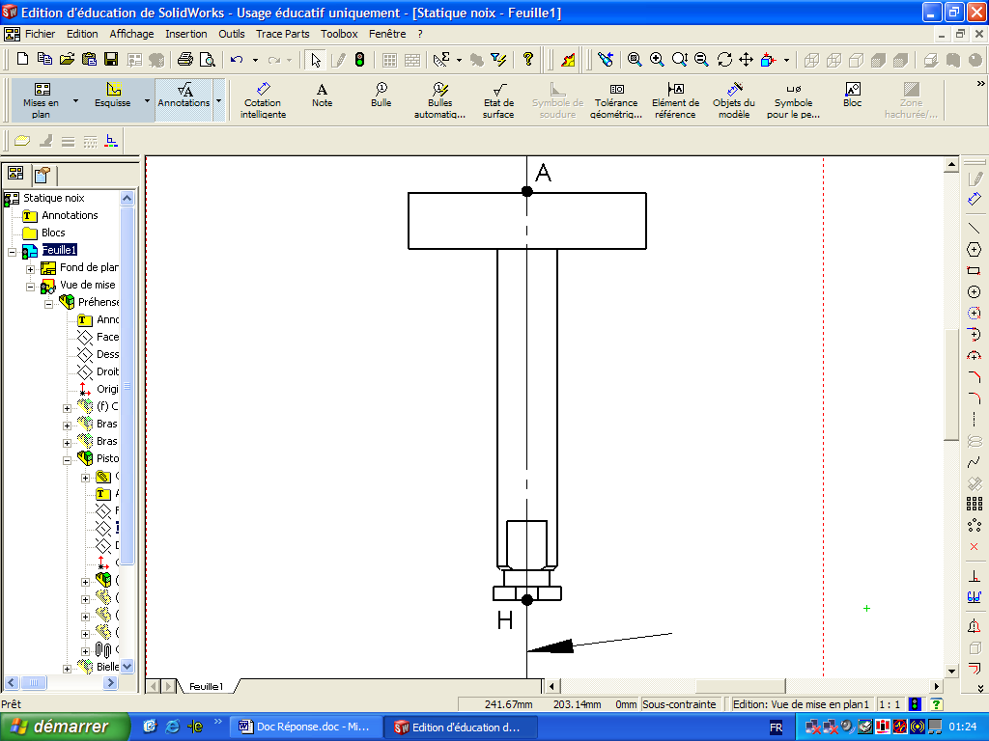
Droite d’action de H_{23/25}

Piston 25 isolé
Préciser la démarche de résolution utilisée pour lever les inconnues

Synthèse des résultats

H_{23/25} = N

A_{pression/25} = N

Question A3-4 : Calculer l’effort maximal que peut développer le vérin en sortie de tige sous une pression de 1 MPa (10 bar ). Comparer ce résultat avec l’effort minimal que doit fournir le vérin. Compléter le tableau. (1MPa = 1N/mm²)
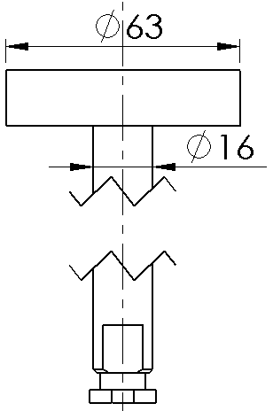
Calcul de la force développée en sortie de tige. | Effort minimal nécessaire sur le piston  A_{pression/25}
F_{Sortie de tige} =  F_{Sortie de tige} = N | A_{pression/25} = N
Question A3-5 :
Le vérin permet il de vaincre les efforts des ressorts lors de l’ouverture des pinces ? Justifier la réponse
Réponse :

PARTIE A4 : VÉRIFICATIONS DES DIMENSIONNEMENTS (RDM)
DR 8

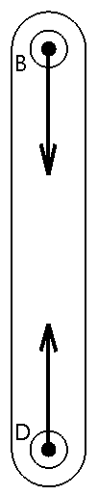
Question A4-1 : Relever la valeur maximale de l’effort dans l’articulation ( DT 11 ) et déterminer la nature de la sollicitation que subit la biellette lors de l’ouverture des pinces.
B_{23/20a}

B_{23/20a} = N

D_{7/20a}
Nature de la sollicitation :

Question A4-2 : Calculer en MPa la contrainte  dans la zone centrale de la biellette.
Calcul de σ : | σ = MPa

Question A4-3 : Calculer en MPa la limite pratique d’élasticité Rpe du matériau de la biellette.

Calcul de Rpe : | Rpe = MPa

Question A4-4 : Vérifier la condition de résistance, en déduire si la biellette résiste lorsqu’elle subit un effort maximal.

Réponse :

Question A4-5 : Calculer la contrainte maximale σ_{MAX.} Vérifier la condition de résistance et en déduire si la biellette résiste.
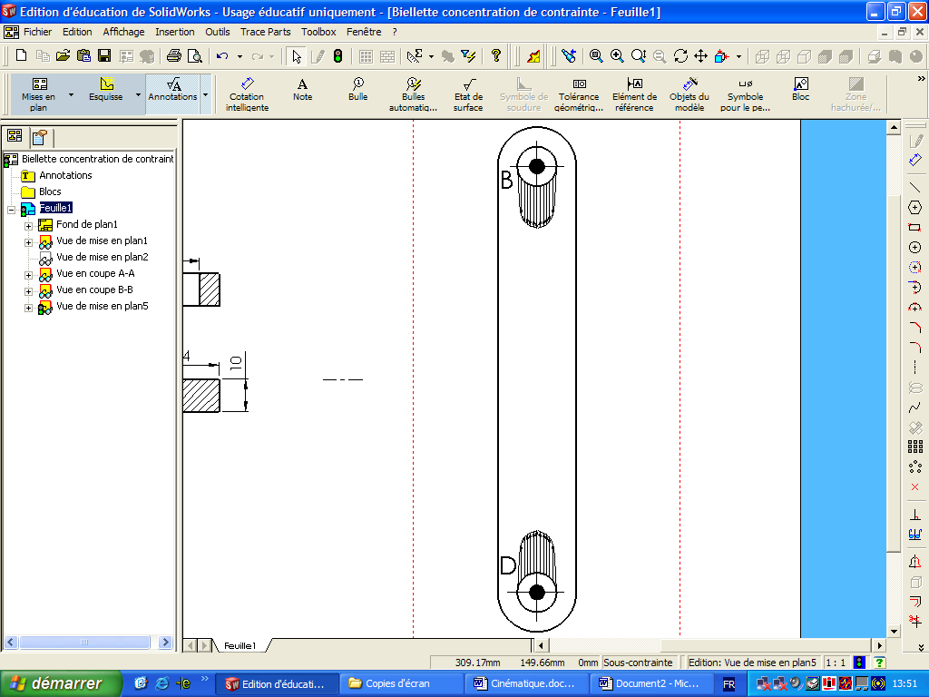
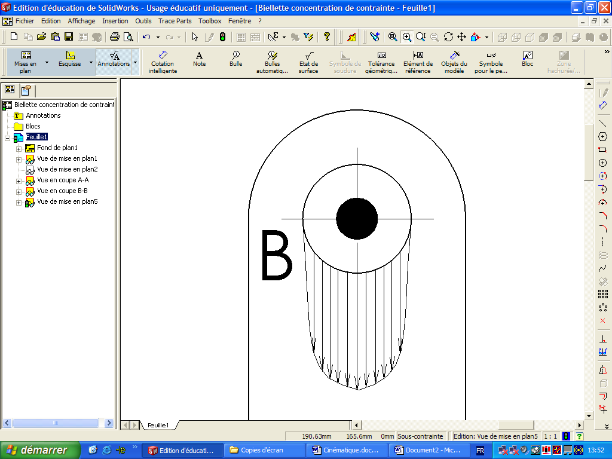
Concentration des contraintes

Calcul de σ_{MAX} | Vérification de la condition de résistance
σ_{MAX} =  σ_{MAX} = MPa | Réponse :

La biellette résiste-t-elle ? Justifier la réponse.
Réponse :

DR 9
Question A4-6 : Déterminer la nature de la sollicitation que subit la bague de la biellette lors de l’ouverture des pinces.

Nature de la sollicitation :

Question A4-7 : Repasser sur le dessin ci-dessous la ou les section(s) concernée(s) par cette sollicitation.
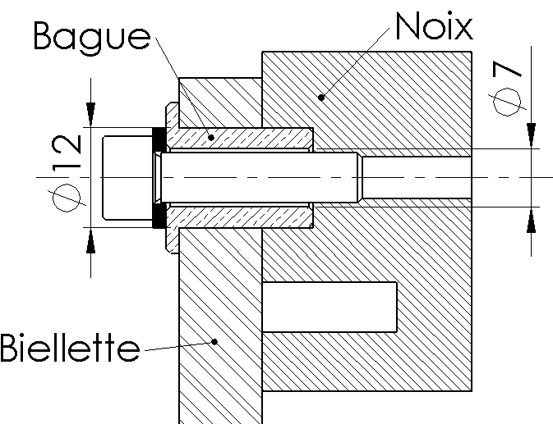

B_{20a/23}
B

B_{20a/23} = 1130 N

Question A4-8 : Calculer en MPa la contrainte : τ = F/S

Calcul de τ : | τ = MPa

Question A4-9 : Calculer en MPa la limite pratique au glissement Rpg du matériau de la bague de la biellette.

Calcul de Rpg : | Rpg = MPa

Question A4-10 : Vérifier la condition de résistance, en déduire si la bague de la biellette résiste lorsqu’elle subit un effort maximal.

Réponse :

DR 10
PARTIE B

Question B1 :
Indiquer la nature géométrique des surfaces S1 à S6.

Surface | S1 | S2 | S3 | S4 | S5 | S6
Nature géométrique

Question B2 :
Indiquer les spécifications caractérisant les surfaces S2, S3 et S5.

 | Dimensions de références | Spécifications dimensionnelles | Spécifications géométriques | Spécifications d’état de surface
S2

S3

S5
Admission

Question B3 :
Indiquer la nature géométrique des différentes zones de tolérance (cocher dans le tableau ci-dessous les cases correspondant aux onze zones de tolérances répertoriées sur le DT 13)

 | 1 | 2 | 3 | 4 | 5 | 6 | 7 | 8 | 9 | 10 | 11
0,01

0,05 A

0,05

Ø 0,1 A

Symbole de la spécification :  Nom de la spécification : Inclinaison | Éléments non idéaux |  | Éléments idéaux
Type de spécification  Forme Orientation  Position Battement | Élément(s)  tolérancé(s) | Élément(s) de  référence | Référence(s)  spécifiée(s) | Zone de tolérance
Condition de conformité :  L’élément tolérancé doit se situer tout entier dans la zone de tolérance. | Unique  Groupe  Entourer l’élément correct | Unique  Multiples  Entourer l’élément correct | Simple Commune  Système  Entourer l’élément correct | Simple  Composée  Entourer l’élément correct | Contrainte :  Orientation et/ou position par rapport à la référence spécifiée
Extrait du dessin de définition  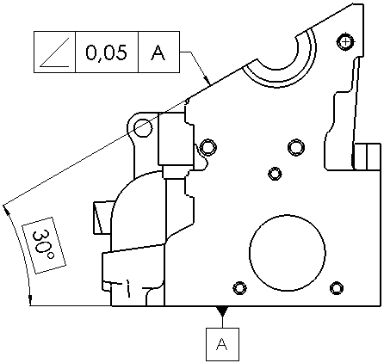 | Schématiser les éléments géométriques | Schématiser les éléments géométriques | Schématiser les éléments géométriques | Schématiser les éléments géométriques | Schématiser les éléments géométriques
DR 11
DR 12
PROCÉDURE DE CONTRÔLE – ÉTABLIR UN MODE OPÉRATOIRE DE CONTRÔLE SUR MMT
Ensemble : Moteur véhicule Renault

Élément : Culasse 1,9 l dci
Spécification à contrôler :
0,05 A
Palpeur(s) utilisé(s) Longueur mini
N° …1… ……………
N° …3… ……………
N° …4… ……………
N° …5… ……………
N° …….. ……………
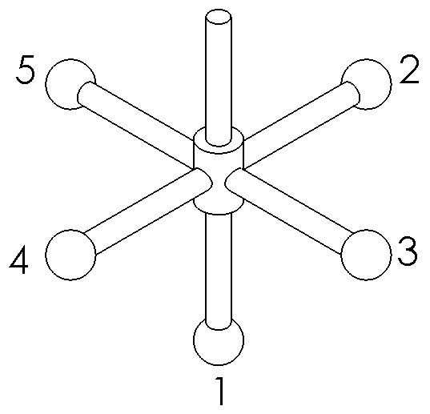

Repérage des surfaces :

Représentation schématique des éléments géométriques palpés et extraits.
Identifier ces éléments palpés ou extraits sur le schéma ci-dessous :
Éléments géométriques à palper (choix des surfaces à palper)
[ Pl 1 ], [ Pl 2 ], [ Pl 3 ], [ Pl 5 ], [ Pl 6 ]
Éléments géométriques à construire :
Pt 1 = [ Pl 2 ] ∩ [ Pl 3 ] ∩ [ Pl 5 ]
Pt 2 = [ Pl 1 ] ∩ [ Pl 3 ] ∩ [ Pl 5 ]
Pt 3 = [ Pl 1 ] ∩ [ Pl 3 ] ∩ [ Pl 6 ]
Pt 4 = ……………………………………………..

(D2) : Droite des ordonnées
Pt 2 : Point origine
(D0) passant par Pt 2 faisant 30° / Y2

(D3) : Droite des ordonnées
Pt 3 : Point origine
(D1) passant …………………………………….

diPt1 / (D0)
diPt4 / (D1)
Critères d’acceptabilité :
………………………………………………………………………………
………………………………………………………………………………
Plan Pl 1 non idéal (réel) palpé.
……………………………………
Plan Pl 1 idéal extrait.
……………………………………
…………………………………………
…………………………………………
……………………………………
……………………………………
……………………………………
……………………………………

